Linux top命令详解
top命令是Linux下常用的性能分析工具，能够实时显示系统中各个进程的资源占用状况，类似于Windows的任务管理器
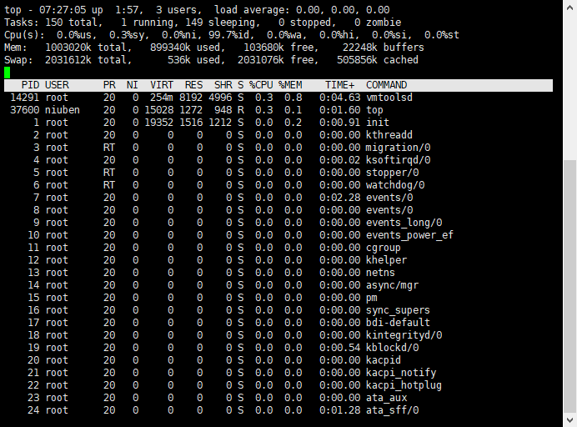
第一行，任务队列信息，同 uptime 命令的执行结果
系统时间：07:27:05
运行时间：up 1:57 min,
当前登录用户： 3 user
负载均衡(uptime) load average: 0.00, 0.00, 0.00
average后面的三个数分别是1分钟、5分钟、15分钟的负载情况。
load average数据是每隔5秒钟检查一次活跃的进程数，然后按特定算法计算出的数值。如果这个数除以逻辑CPU的数量，结果高于5的时候就表明系统在超负荷运转了
第二行，Tasks — 任务（进程）
总进程:150 total, 运行:1 running, 休眠:149 sleeping, 停止: 0 stopped, 僵尸进程: 0 zombie
第三行，cpu状态信息
0.0%us【user space】— 用户空间占用CPU的百分比。
0.3%sy【sysctl】— 内核空间占用CPU的百分比。
0.0%ni【】— 改变过优先级的进程占用CPU的百分比
99.7%id【idolt】— 空闲CPU百分比
0.0%wa【wait】— IO等待占用CPU的百分比
0.0%hi【Hardware IRQ】— 硬中断占用CPU的百分比
0.0%si【Software Interrupts】— 软中断占用CPU的百分比
第四行,内存状态
1003020k total, 234464k used, 777824k free, 24084k buffers【缓存的内存量】
第五行，swap交换分区信息
2031612k total, 536k used, 2031076k free, 505864k cached【缓冲的交换区总量】
备注：
可用内存=free + buffer + cached
对于内存监控，在top里我们要时刻监控第五行swap交换分区的used，如果这个数值在不断的变化，说明内核在不断进行内存和swap的数据交换，这是真正的内存不够用了。
第四行中使用中的内存总量（used）指的是现在系统内核控制的内存数，
第四行中空闲内存总量（free）是内核还未纳入其管控范围的数量。
纳入内核管理的内存不见得都在使用中，还包括过去使用过的现在可以被重复利用的内存，内核并不把这些可被重新使用的内存交还到free中去，因此在linux上free内存会越来越少，但不用为此担心。
第六行，空行
第七行以下：各进程（任务）的状态监控
PID — 进程id
USER — 进程所有者
PR — 进程优先级
NI — nice值。负值表示高优先级，正值表示低优先级
VIRT — 进程使用的虚拟内存总量，单位kb。VIRT=SWAP+RES
RES — 进程使用的、未被换出的物理内存大小，单位kb。RES=CODE+DATA
SHR — 共享内存大小，单位kb
S —进程状态。D=不可中断的睡眠状态 R=运行 S=睡眠 T=跟踪/停止 Z=僵尸进程
%CPU — 上次更新到现在的CPU时间占用百分比
%MEM — 进程使用的物理内存百分比
TIME+ — 进程使用的CPU时间总计，单位1/100秒
COMMAND — 进程名称（命令名/命令行）
详解
VIRT：virtual memory usage 虚拟内存
1、进程“需要的”虚拟内存大小，包括进程使用的库、代码、数据等
2、假如进程申请100m的内存，但实际只使用了10m，那么它会增长100m，而不是实际的使用量
RES：resident memory usage 常驻内存
1、进程当前使用的内存大小，但不包括swap out
2、包含其他进程的共享
3、如果申请100m的内存，实际使用10m，它只增长10m，与VIRT相反
4、关于库占用内存的情况，它只统计加载的库文件所占内存大小
SHR：shared memory 共享内存
1、除了自身进程的共享内存，也包括其他进程的共享内存
2、虽然进程只使用了几个共享库的函数，但它包含了整个共享库的大小
3、计算某个进程所占的物理内存大小公式：RES – SHR
4、swap out后，它将会降下来
DATA
1、数据占用的内存。如果top没有显示，按f键可以显示出来。
2、真正的该程序要求的数据空间，是真正在运行中要使用的。
top 运行中可以通过 top 的内部命令对进程的显示方式进行控制。内部命令如下：
s – 改变画面更新频率
l – 关闭或开启第一部分第一行 top 信息的表示
t – 关闭或开启第一部分第二行 Tasks 和第三行 Cpus 信息的表示
m – 关闭或开启第一部分第四行 Mem 和 第五行 Swap 信息的表示
N – 以 PID 的大小的顺序排列表示进程列表
P – 以 CPU 占用率大小的顺序排列进程列表
M – 以内存占用率大小的顺序排列进程列表
h – 显示帮助
n – 设置在进程列表所显示进程的数量
q – 退出 top
s – 改变画面更新周期

top使用方法：
使用格式：
top [-] [d] [p] [q] [c] [C] [S] [s] [n]
参数说明：
d：指定每两次屏幕信息刷新之间的时间间隔。当然用户可以使用s交互命令来改变之。
p:通过指定监控进程ID来仅仅监控某个进程的状态。
q:该选项将使top没有任何延迟的进行刷新。如果调用程序有超级用户权限，那么top将以尽可能高的优先级运行。
S：指定累计模式。
s：使top命令在安全模式中运行。这将去除交互命令所带来的潜在危险。
i：使top不显示任何闲置或者僵死进程。
c:显示整个命令行而不只是显示命令名。
常用命令说明：
Ctrl+L：擦除并且重写屏幕
K：终止一个进程。系统将提示用户输入需要终止的进程PID，以及需要发送给该进程什么样的信号。一般的终止进程可以使用15信号；如果不能正常结束那就使用信号9强制结束该进程。默认值是信号15。在安全模式中此命令被屏蔽。
i：忽略闲置和僵死进程。这是一个开关式命令。
q：退出程序
r:重新安排一个进程的优先级别。系统提示用户输入需要改变的进程PID以及需要设置的进程优先级值。输入一个正值将使优先级降低，反之则可以使该进程拥有更高的优先权。默认值是10。
S：切换到累计模式。
s：改变两次刷新之间的延迟时间。系统将提示用户输入新的时间，单位为s。如果有小数，就换算成m s。输入0值则系统将不断刷新，默认值是5 s。需要注意的是如果设置太小的时间，很可能会引起不断刷新，从而根本来不及看清显示的情况，而且系统负载也会大大增加。
f或者F：从当前显示中添加或者删除项目。
o或者O：改变显示项目的顺序
l：切换显示平均负载和启动时间信息。
m:切换显示内存信息。
t:切换显示进程和CPU状态信息。
c:切换显示命令名称和完整命令行。
M:根据驻留内存大小进行排序。
P:根据CPU使用百分比大小进行排序。
T:根据时间/累计时间进行排序。
W:将当前设置写入~/.toprc文件中。

查看多核CPU命令
mpstat -P ALL 和 sar -P ALL
说明：sar -P ALL > aaa.txt 重定向输出内容到文件 aaa.txt
1 top 命令，然后按数字“1”可监控每个逻辑CPU的状况：
观察上图，服务器有8个逻辑CPU，实际上是1个物理CPU。
如果不按1，则在top视图里面显示的是所有cpu的平均值。
2 命令：mpstat -P ALL
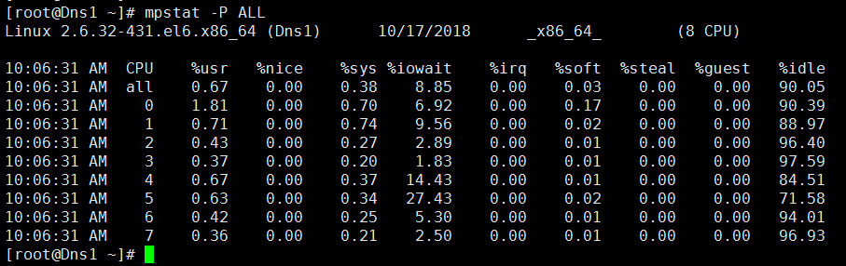
3 命令：sar -P ALL
输出较多，可grep或者重定向至文件查看
进程字段排序
默认进入top时，各进程是按照CPU的占用量来排序的，在【top视图 01】中进程ID为14210的java进程排在第一（cpu占用100%），进程ID为14183的java进程排在第二（cpu占用12%）。可通过键盘指令来改变排序字段，比如想监控哪个进程占用MEM最多，我一般的使用方法如下：
1. 敲击键盘“b”（打开/关闭加亮效果），top的视图变化如下：
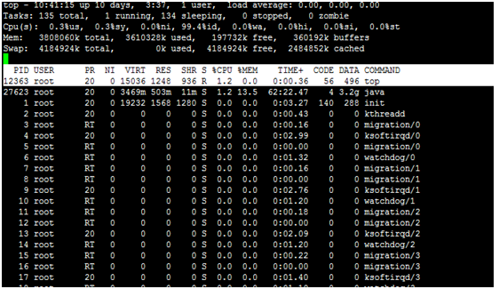
我们发现进程id为12363的“top”进程被加亮了，top进程就是视图第二行显示的唯一的运行态（runing）的那个进程，可以通过敲击“y”键关闭或打开运行态进程的加亮效果。
2. 敲击键盘“x”（打开/关闭排序列的加亮效果），top的视图变化如下：
可以看到，top默认的排序列是“%CPU”。
3. 通过”shift + >”或”shift + <”可以向右或左改变排序列，下图是按一次”shift + >”的效果图：
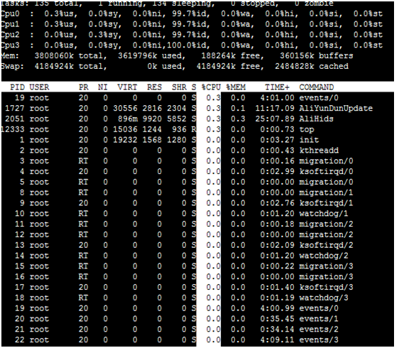
视图现在已经按照%MEM来排序了。

改变进程显示字段
1. 敲击“f”键，top进入另一个视图，在这里可以编排基本视图中的显示字段：
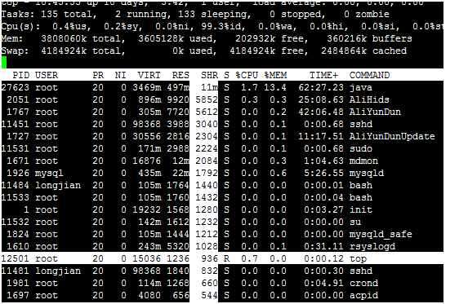
这里列出了所有可在top基本视图中显示的进程字段，有”*”并且标注为大写字母的字段是可显示的，没有”*”并且是小写字母的字段是不显示的。如果要在基本视图中显示“CODE”和“DATA”两个字段，可以通过敲击“r”和“s”键：
2. “回车”返回基本视图，可以看到多了“CODE”和“DATA”两个字段：
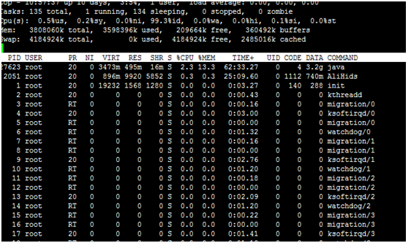

Linux查看物理CPU个数、核数、逻辑CPU个数
# 总核数 = 物理CPU个数 X 每颗物理CPU的核数
# 总逻辑CPU数 = 物理CPU个数 X 每颗物理CPU的核数 X 超线程数

# 查看物理CPU个数
cat /proc/cpuinfo| grep "physical id"| sort| uniq| wc -l

# 查看每个物理CPU中core的个数(即核数)
cat /proc/cpuinfo| grep "cpu cores"| uniq

# 查看逻辑CPU的个数
cat /proc/cpuinfo| grep "processor"| wc -l
查看CPU信息（型号）
cat /proc/cpuinfo | grep name | cut -f2 -d: | uniq -c

查看内存信息
# cat /proc/meminfo

